今日动态
2024.4.11 星期四 晴
- 来园情况
- 出勤：小四班今日2人请假，出勤人数20人。
- 一日生活观察
一日生活观察
序号 | 姓名 | 入园情绪 | 午餐（自主吃光饭菜√需要帮助○） | 午睡（自主穿脱衣物）
1 | 高婧夏 | √ | √ | √
2 | 陈吕安冉 | √ | √ | √
3 | 陈彧 | √ | √ | √
4 | 耿宸悦 | √ | √ | √
5 | 王木禾 | √ | √ | √
6 | 芦洛希 | ○ | √ | √
7 | 周金妍 | 请假 | 请假 | 请假
8 | 于籽欣 | ○ | ○ | √
9 | 陈彦潼 | 请假 | 请假 | 请假
10 | 李秉臻 | √ | √ | √
11 | 杨煜枫 | √ | 请假 | 请假
12 | 顾乐凡 | √ | √ | √
13 | 娄丁逸 | √ | √ | √
14 | 陈铮 | √ | √ | √
15 | 杨奕 | √ | √ | √
16 | 张德坤 | √ | √ | √
17 | 丁一宸 | √ | √ | √
18 | 徐槿安 | √ | √ | √
19 | 张继宸 | √ | √ | √
20 | 邹梓宁 | √ | √ | √
21 | 刘景辰 | √ | √ | √
22 | 刘奕泽 | √ | √ | √
备注：√能主动做到 ○需要帮助提醒

- 美术：水果拼盘
《水果拼盘》是一次美术欣赏活动。蔬果拼盘是一种消滞和胃、增进食欲、美化宴席、烘托气氛、增进友谊的“蔬果工艺”作品。它与食雕一样，是一门技术。无论是国宴，还是家庭喜庆宴席，都能显示出其艺术的生命力和感染力，使人们在得到物质享受的同时，也能得到艺术享受。因此，本次活动从色彩和造型出发，了解不同造型的蔬果拼盘，让幼儿对其有进一步了解。
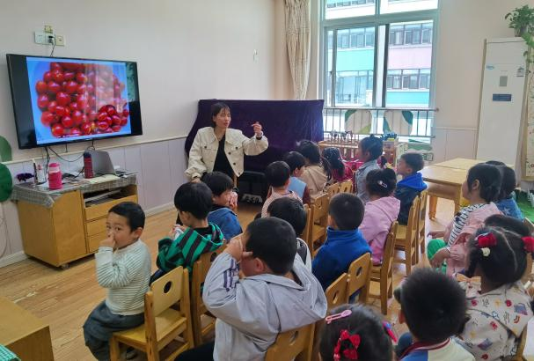 | 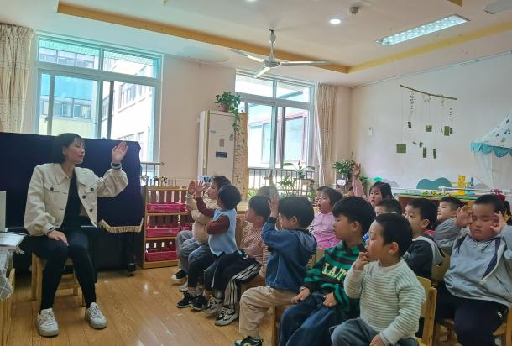

- 户外活动
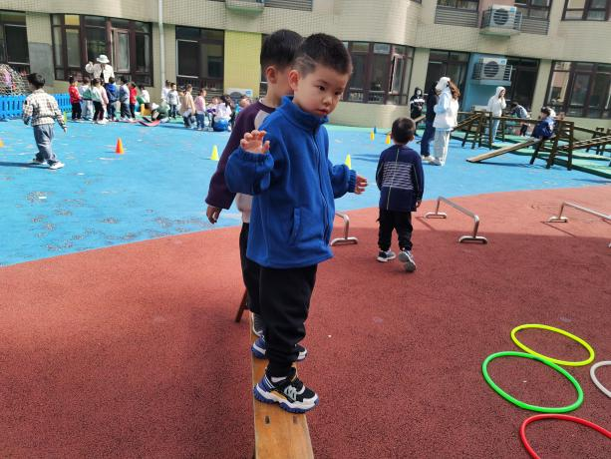 | 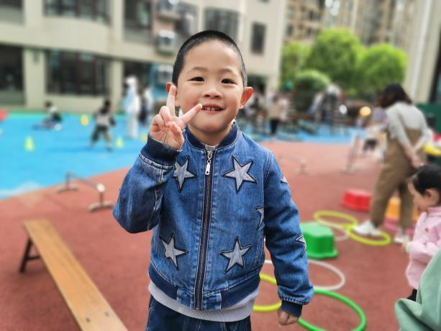
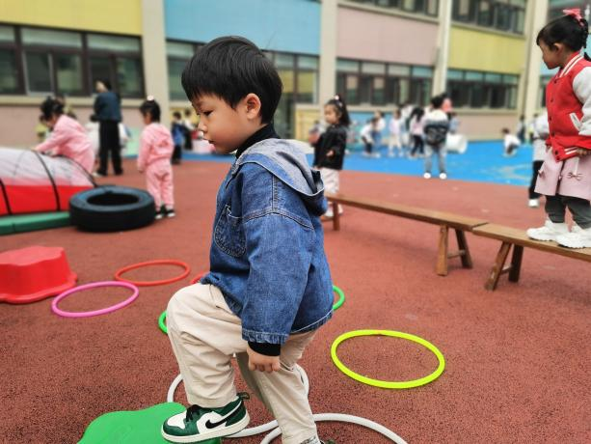 | 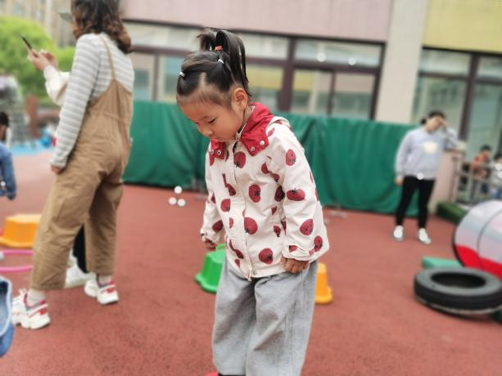
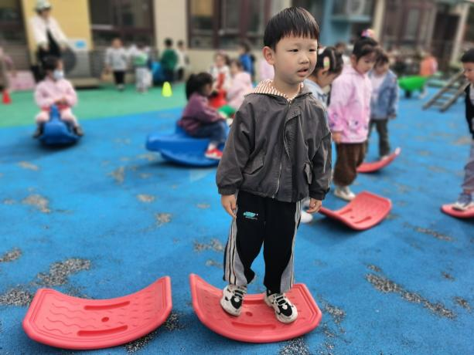 | 